Міністерство Освіти І НАУКИ України
Національний університет "Львівська політехніка"

Інститут КНІТ
Кафедра ПЗ

ЗВІТ
До лабораторної роботи № 2
З дисципліни: “Безпека програм та даних”
На тему: “Створення програмного засобу для забезпечення
цілісності інформації”

Лектор:
проф. каф. ПЗ
Сенів М.М.

Виконав:
ст. гр. ПЗ-45
Хруставчук М.Л.

Прийняла:
асист. каф. ПЗ
Рабійчук І.О.

« ____ » ________ 2025 р.
∑= _____ .

Львів – 2025

Тема роботи: Створення програмного засобу для забезпечення
цілісності інформації.
Мета роботи: Ознайомитись з методами криптографічного забезпечення цілісності інформації, навчитись створювати програмні засоби для забезпечення цілісності інформації з використанням алгоритмів хешування.

TЕОРЕТИЧНІ ВІДОМОСТІ

У сучасних інформаційних системах надзвичайно важливим є захист даних від несанкціонованих змін та пошкоджень. Одним із основних механізмів забезпечення цілісності є використання криптографічних хеш-функцій. Хеш-функція – це одностороннє відображення довільного вхідного повідомлення у бітовий рядок фіксованої довжини. Криптографічна хеш-функція повинна задовольняти кілька ключових властивостей: стійкість до знаходження прообразу (неможливість відновити повідомлення за відомим хешем), стійкість до колізій (неможливість знайти два різні повідомлення з однаковим хешем) та лавиноподібний ефект (незначна зміна у вхідних даних повинна радикально змінювати результат).
Однією з найвідоміших хеш-функцій є MD5 (Message Digest 5), розроблена Р. Рівестом у 1991 році. MD5 перетворює повідомлення довільної довжини у 128-бітний дайджест, який зазвичай подається у вигляді 32-символьного шістнадцяткового рядка. Алгоритм MD5 складається з кількох етапів:
- Додавання доповнення: до повідомлення приписується біт «1» та стільки нулів, щоб довжина стала конгруентною 448 за модулем 512.
- Додавання довжини повідомлення: у кінець блоку записується 64-бітне значення довжини вхідного повідомлення у бітах.
- Ініціалізація буфера: використовується чотири 32-бітові змінні A, B, C, D з фіксованими початковими значеннями.
- Обробка блоків: повідомлення ділиться на 512-бітові блоки, кожен з яких проходить через чотири раунди перетворень. Кожен раунд складається з 16 операцій над поточними словами блоку з використанням нелінійних логічних функцій, циклічних зсувів та додавання констант, що обчислюються на основі функції синуса.
- Формування результату: після обробки всіх блоків значення A, B, C, D об’єднуються у 128-бітний.

ЗАВДАННЯ

- Створити програмну реалізацію алгоритму хешування MD5.
- Програмна реалізація повинна виводити значення хешу як для рядка, заданого в полі вводу, так і для файлу. Результат роботи програми повинен відображатись на екрані з можливістю наступного запису в файл. Крім того програма повинна мати можливість перевірити цілісність будь-якого файлу за наявним файлом з MD5 хешем, записаним у шістнадцятковому форматі.
- У звіті навести протокол тестування і роботи програми та зробити висновки.

ХІД ВИКОНАННЯ

Файл MyMd5.cs
namespace Lab_02.Services;

public static class MyMd5
{
private const int INIT_A = 0x67452301;
private const int INIT_B = unchecked((int)0xEFCDAB89u);
private const int INIT_C = unchecked((int)0x98BADCFEu);
private const int INIT_D = 0x10325476;

private static readonly int[] SHIFT_AMTS = {
7, 12, 17, 22,
5, 9, 14, 20,
4, 11, 16, 23,
6, 10, 15, 21
};

private static readonly int[] TABLE_T = BuildTableT();

private static int[] BuildTableT()
{
var t = new int[64];
for (int i = 0; i < 64; i++)
{
double v = Math.Abs(Math.Sin(i + 1.0)) * Math.Pow(2.0, 32.0);
t[i] = unchecked((int)(long)v);
}
return t;
}

public static byte[] CalculateHash(byte[] message)
{
int messageLenBytes = message.Length;
int numBlocks = ((messageLenBytes + 8) >> 6) + 1;
int totalLen = numBlocks << 6;
var paddingBytes = new byte[totalLen - messageLenBytes];
paddingBytes[0] = 0x80;

long messageLenBits = (long)messageLenBytes << 3;
for (int i = 0; i < 8; i++)
{
paddingBytes[paddingBytes.Length - 8 + i] = (byte)messageLenBits;
messageLenBits = (long)((ulong)messageLenBits >> 8);
}

int a = INIT_A;
int b = INIT_B;
int c = INIT_C;
int d = INIT_D;

var buffer = new int[16];

for (int block = 0; block < numBlocks; block++)
{
int index = block << 6;
Array.Clear(buffer, 0, buffer.Length);

for (int j = 0; j < 64; j++, index++)
{
int bVal = (index < messageLenBytes)
? message[index]
: paddingBytes[index - messageLenBytes];
buffer[j >> 2] = (int)((bVal & 0xFF) << 24) | ((int)((uint)buffer[j >> 2] >> 8));
}

int originalA = a;
int originalB = b;
int originalC = c;
int originalD = d;

for (int j = 0; j < 64; j++)
{
int div16 = j >> 4;
int f = 0;
int bufferIndex = j;

switch (div16)
{
case 0:
f = (b & c) | (~b & d);
break;
case 1:
f = (b & d) | (c & ~d);
bufferIndex = (bufferIndex * 5 + 1) & 0x0F;
break;
case 2:
f = b ^ c ^ d;
bufferIndex = (bufferIndex * 3 + 5) & 0x0F;
break;
case 3:
f = c ^ (b | ~d);
bufferIndex = (bufferIndex * 7) & 0x0F;
break;
}

int s = SHIFT_AMTS[(div16 << 2) | (j & 3)];
int temp = b + RotateLeft(a + f + buffer[bufferIndex] + TABLE_T[j], s);
a = d;
d = c;
c = b;
b = temp;
}

a += originalA;
b += originalB;
c += originalC;
d += originalD;
}

var md5 = new byte[16];
int count = 0;
for (int i = 0; i < 4; i++)
{
int n = (i == 0) ? a : (i == 1) ? b : (i == 2) ? c : d;
for (int j = 0; j < 4; j++)
{
md5[count++] = (byte)n;
n = (int)((uint)n >> 8);
}
}
return md5;
}

private static int RotateLeft(int value, int bits)
{
unchecked
{
return (int)(((uint)value << bits) | ((uint)value >> (32 - bits)));
}
}
}

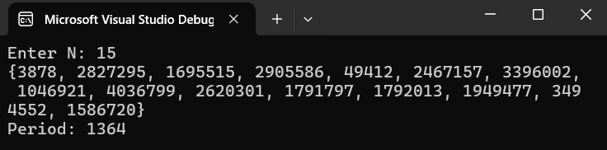
Рис. 1. Результат генерації 15 псевдовипадкових чисел та період функції генерації
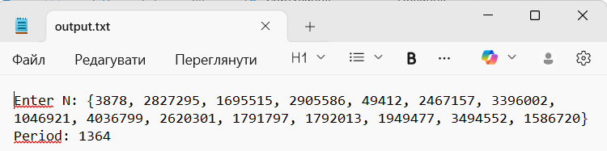
Рис. 2. Вивід згенерованих чисел у файл
.

ВИСНОВКИ

На цій лабораторній роботі я ознайомився з алгоритмом хешування даних MD5, а також застосував отримані знання на практиці по реалізації алгоритму мовою С#.

